Администрация муниципального образования «Город Майкоп»  Республики Адыгея  УПРАВЛЕНИЕ АРХИТЕКТУРЫ И ГРАДОСТРОИТЕЛЬСТВА  385000, г. Майкоп, ул. Краснооктябрьская, 45  _{тел. 52-27-23}  _{e-mail :} uparh@mail.ru |  | Адыгэ Республикэмкiэ  муниципальнэ образованиеу «Къалэу Мыекъуапэ» и администрацие  Архитектурэмрэ къэлэшIыпымрэкIэ иуправление  385000, къ. Мыекъуапэ, ур. Краснооктябрьскэр, 45  _{тел. 52-27-23}  _{e-mail :} uparh@mail.ru

Акт обследования места установки рекламной конструкции

«11» января 2020г.

Представители Управления архитектуры и градостроительства муниципального образования «Город Майкоп»:
Ведущий специалист Катаева Ю.А.
Начальник юридического отдела Селиванова М.М.
Составили настоящий акт о нижеследующем: в результате повторного выезда на обследование места установки рекламной конструкции по окончанию предписания №6306 от 26.10.2020.
рекламная конструкция: средство уличного вещания
место установки: РА, г. Майкоп, ул. Краснооктябрьская, возле ТЦ «Столица», в квартале 192.
владелец рекламной конструкции: ХХХ

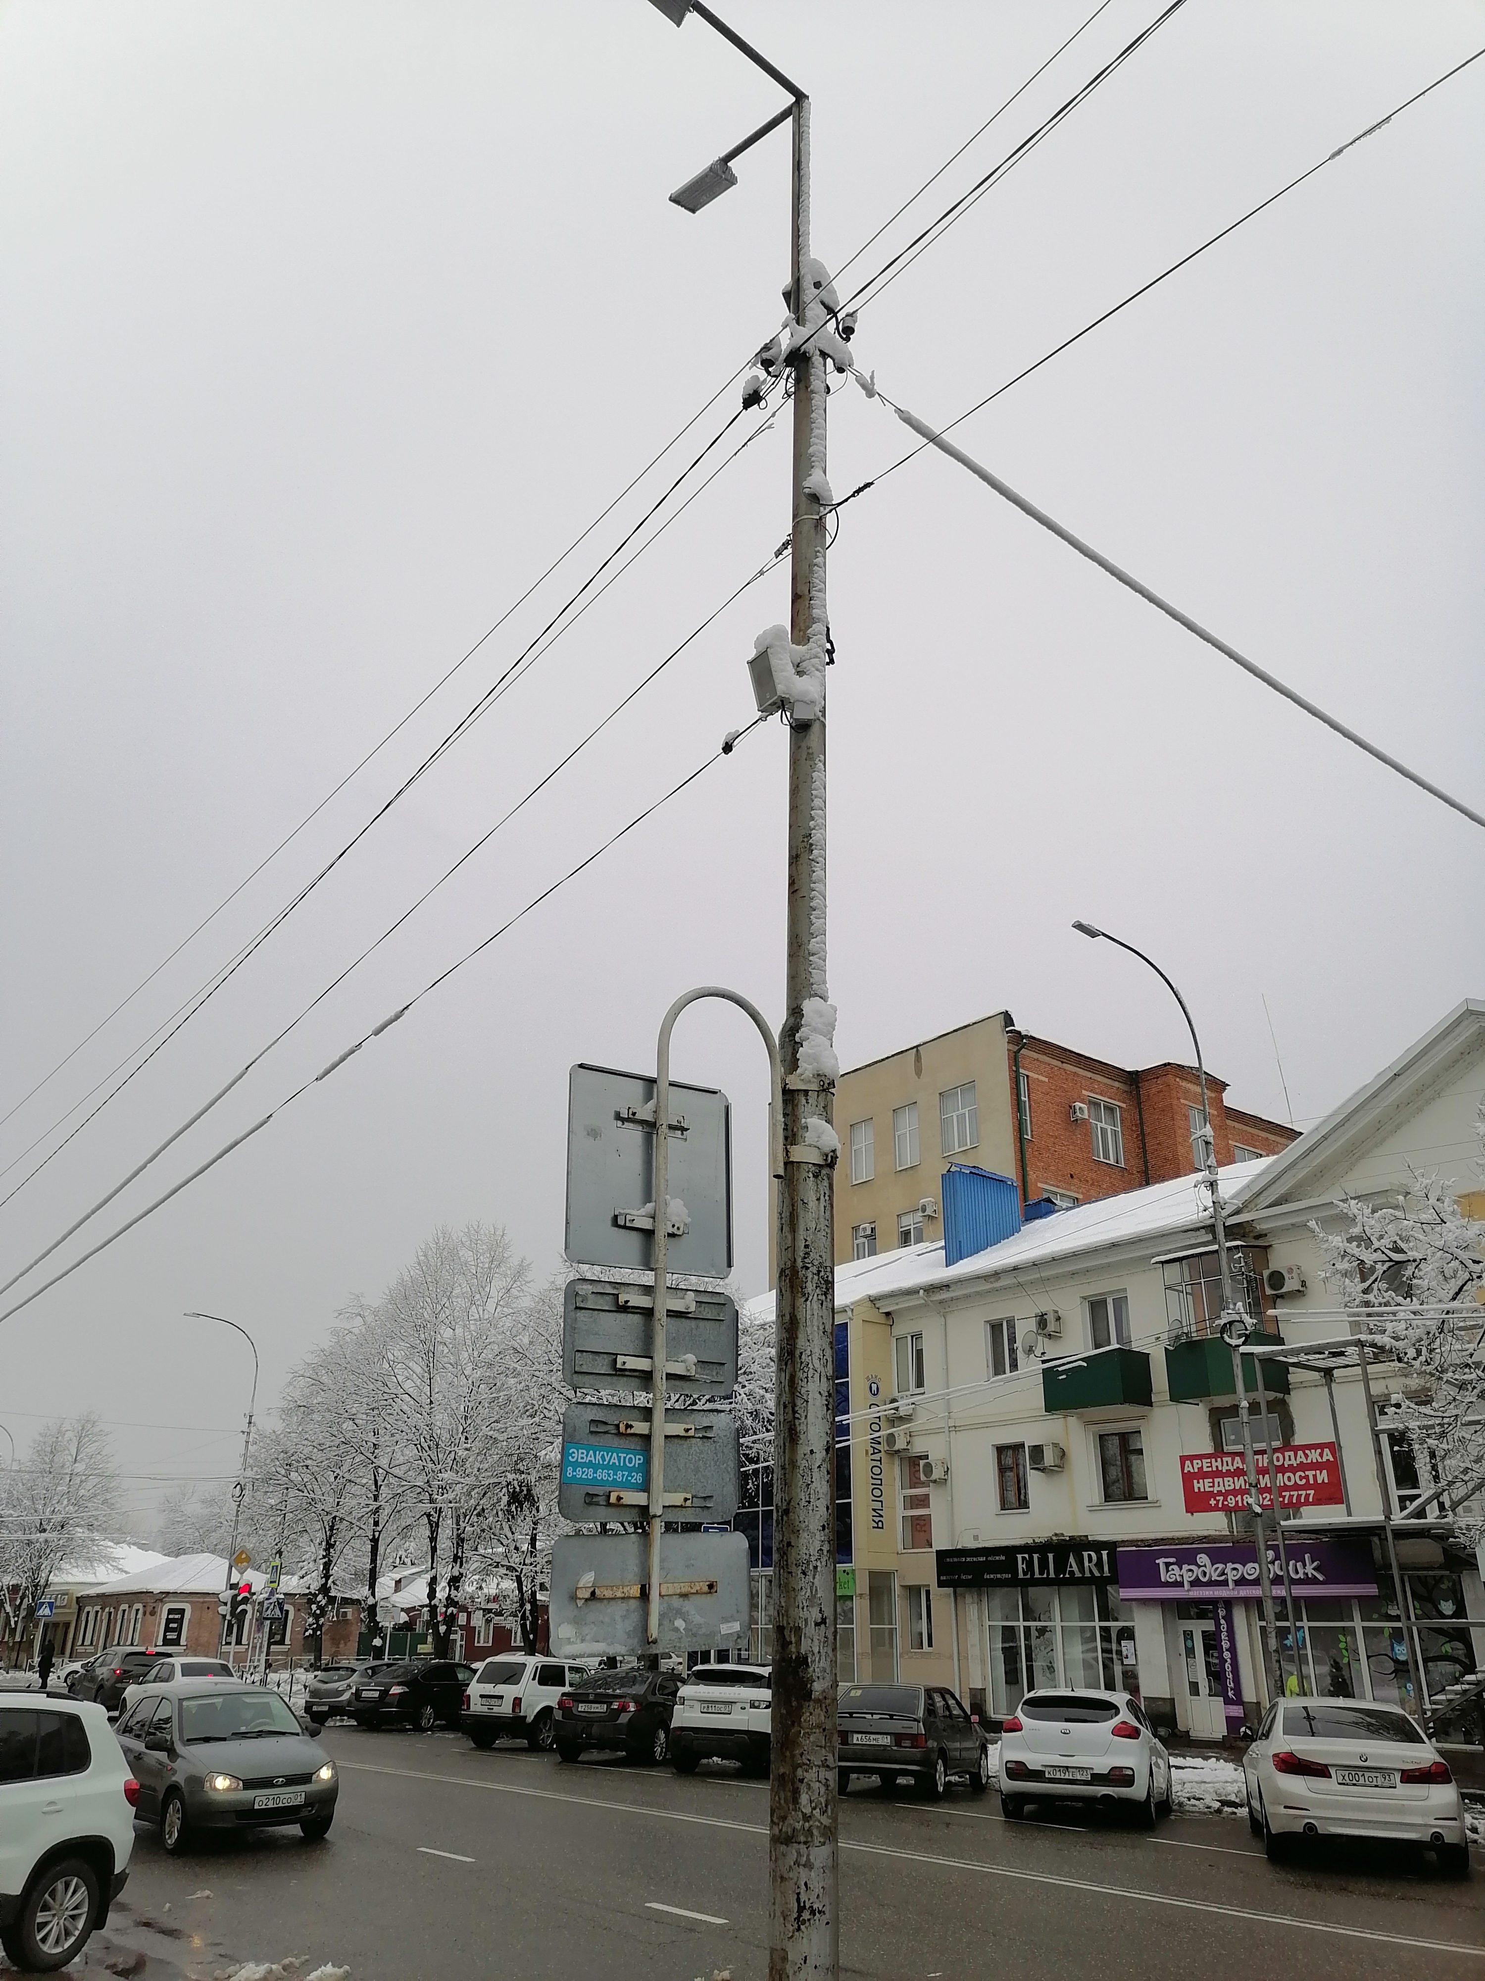

Представители Управления архитектуры и градостроительства муниципального образования «Город Майкоп»:
Ведущий специалист Катаева Ю.А.____________

Начальник юридического отдела Селиванова М.М.___________

